Kani Na Pele (Jingle Bells)
C111

C


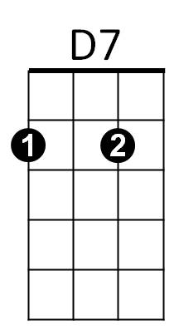

Kani na pele, Kani na pele, Kani na wa apau
C
F
G7
F C D7 G7
Lealea no ke kau oe Ma ke kaa holo hau
C
Kani na pele, Kani na pele, Kani na wa apau
F C G7 C
Lealea no ke kau oe Ma ke kaa holo hau

C F
Haule mai ka hau, a holo no lakou
G7 C
Maluna o na kula me na leo hauoli
C
Kani mai na pele, Hauoli nui no
F C G7 C
Ka hele ana i ka holo hau keia po


D7
G7
F
C
BARITONE

